Cuadernillo de reforzamiento en casa

Primer Nivel de Transición
A DESARROLLAR ENTRE:
LUNES 13 A VIERNES 17 DE ABRIL

Educadoras: Caterin Reyes
Karina Espinosa

MI NOMBRE:

Queridos Padres y estudiantes

Esperando se encuentren bien en compañía de sus familias, el día de hoy enviamos el cuadernillo de actividades correspondiente a la semana 4 que va del 13 a 17 de Abril. Van anexas también actividades a realizar de los textos Caligráfix.
Las actividades se irán desarrollando a partir del siguiente horario de trabajo:

LUNES | MARTES | MIERCOLES | JUEVES | VIERNES
Lenguaje  verbal/escrito | Plan Específico  pedagógico | Lenguaje  verbal/escrito | Lenguaje  verbal/escrito | Lenguajes  artísticos
Pensamiento  Matemático | Lenguaje  Escrito | Pensamiento matemático | Actividad Unidad | Actividad Unidad

Cualquier duda e inquietud hacerla llegar a través de nuestro correo electrónico.

Esperando tener una buena acogida, se despiden cariñosamente
Tía Caty
Tía Kary

Día: Lunes 13 de Abril
Objetivo: Graficar vocal A

- Reconoce y nombra vocal A.
- Toma tu lápiz y repasa grafía de vocal A.
- Colorea la abeja.
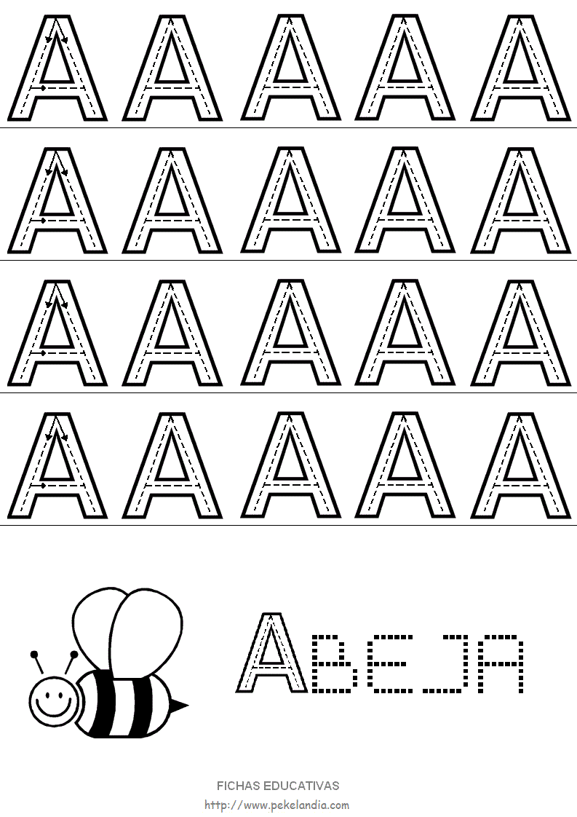

Realizar actividad de Texto Caligráfix lógica y números Página: 7

Día: Lunes 13 de Abril
Objetivo: Reconocer número 1.

- ¡Reforcemos el número 1!
- Traza el número dónde se indica.
- Remarca los números 1.
- Cuenta 1 estrella y colorea.
- Cuenta los deditos y colorea solo 1.
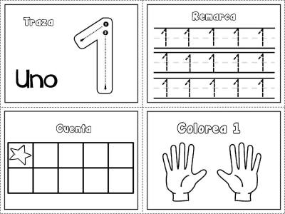

Día: Martes 14 de Abril
Plan Específico Individual
Objetivo: Realizar segmentación silábica de nombres de órganos internos

- Nombra cada dibujo, debes dar un aplauso por cada sílaba de la palabra.
- Ahora, pinta un círculo por cada sílaba. Colorea los dibujos.
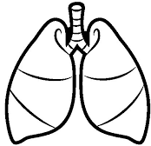  Pulmones | 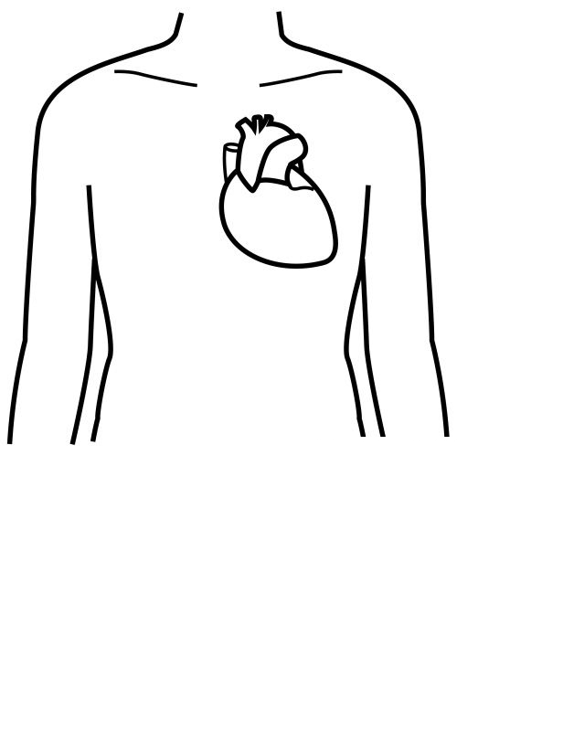  Corazón
Cerebro | 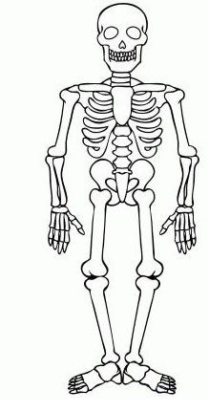  Esqueleto
Estomago
- ¿Cuál es el dibujo con el nombre más corto? ¿Cuál el nombre más largo?
Día: Martes 14 de Abril
Objetivo: Reconocer y buscar en diarios/revistas vocal A

- Reconocer vocal A.
- Buscar en diarios y revistas vocal A y pegar en el círculo.

Día: Miércoles 15 de Abril
Objetivo: Copiar y escribir nombre.

- Copio mi nombre:

Día: Miércoles 15 de Abril
Objetivo: Reconocer y buscar en diarios /revistas números 1.

- Reconocer número 1.
- Buscar en diarios y revistas número 1 y pegar en cuadrado.

Realizar actividad de Texto Caligráfix trazos y letras. Página: 82 -83

Día: Jueves 16 de Abril
Objetivo: Reconocer y buscar en diarios o revistas objetos con sonido inicial A.

- Busca en diarios y revistas imágenes cuyo nombre comiencen con la vocal A y pégalas dentro de ella. (también los puedes dibujar)
Realizar actividad de Texto Caligráfix lógica y números Página: 102-103

Día: Jueves 16 de Abril
Objetivo: identificar órganos internos del cuerpo humano.

- Identifica y colorea en cada niños con un lápiz: rojo/ corazón, azul/ cerebro y amarillo / pulmones.
Día: Viernes 17 de Abril
Objetivo: Representar figura humana.

- Con material a elección representa tu cuerpo.
- Puedes usar plasticina, lana, tallarines o lo que tengas en casa para moldear tu figura.
- Hazlo en está hoja.

Día: Viernes 17 de Abril
Objetivo: Identificar ubicación de órganos internos.

- Nombra partes del cuerpo y su función.
- Recorta órganos internos de la hoja siguiente y pégalos en el cuerpo según corresponda.
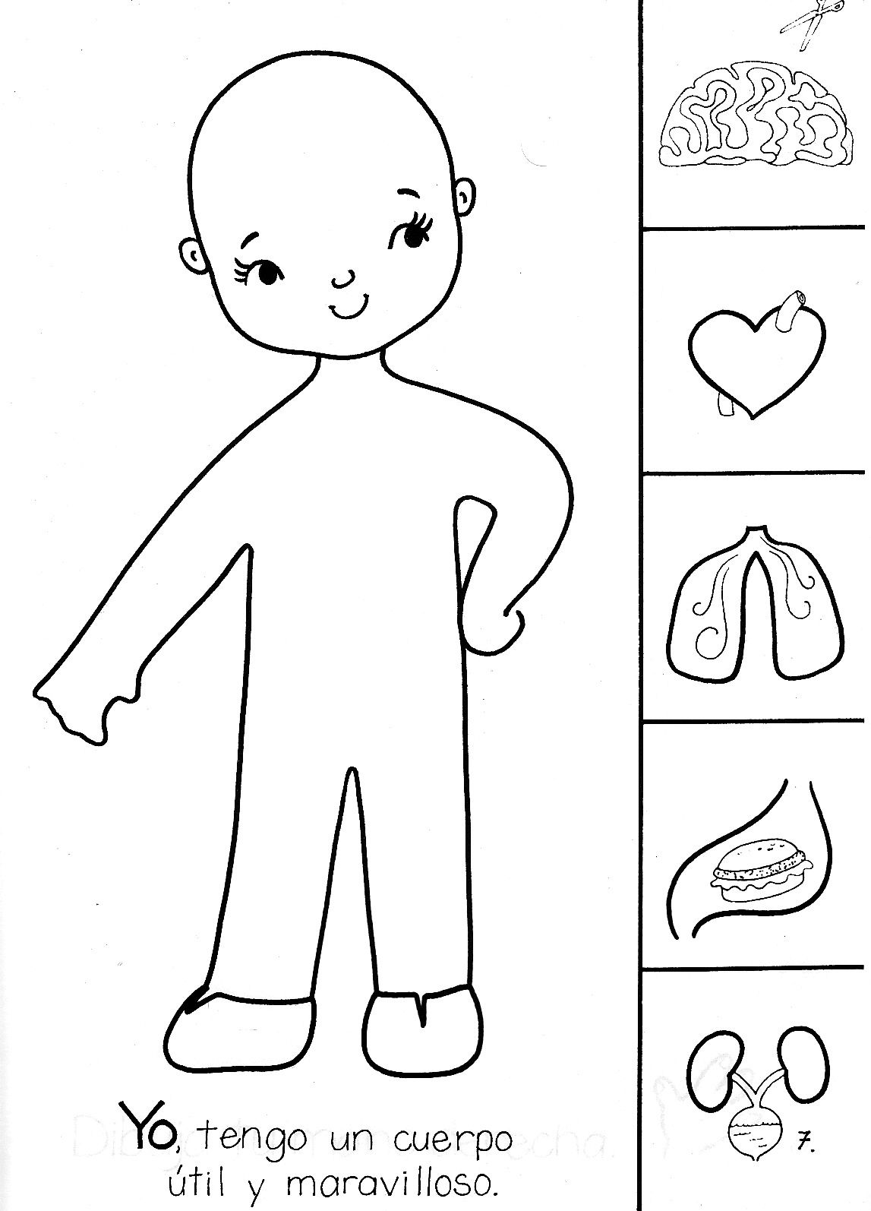

Realizar actividad de Texto Caligráfix trazos y letras. Página: 9-10

Colorea, recorta y pega en la hoja anterior

EVALUACIÓN SEMANAL

Estimada familia:
A continuación presentamos una evaluación para completar y poder visualizar como fue el trabajo realizado durante la semana por el alumno o alumna.
Desde ya muchas gracias por su cooperación y compromiso.
 | Aprendizaje esperado | Logrado | En proceso | Se le dificulta
1. | Permanece atento/a y concentrado/a en la ejecución de sus actividades.
2. | Interpreta y ejecuta los pasos a seguir en cada una de las actividades propuestas.
3. | Comenta sobre el contenido que se trabajó en la actividad (retroalimentación).
4. | Evidencia dominio del contenido del trabajo desarrollado.
Observaciones:

